Wat kan nog meer – II
Opdracht: Creëren

Hieronder staat een opdracht waarin van een leerling gevraagd wordt eigen ontwerpen te maken (algebraïsche expressies) op basis van gegeven randvoorwaarden. Zie ook de opdracht Wat kan nog meer I, een vergelijkbare kleinere opdracht rond rekenen. Onder het kopje ´suggesties´ zijn alternatieve, vergelijkbare opdrachten opgenomen.
Een belangrijk kenmerk van de opdracht is dat er niet één antwoord is, er zijn veel opties mogelijk. Wel kan een gevonden expressie (wiskundig) juist of onjuist zijn. Een leerling zal de opdracht moeten doorgronden en moeten begrijpen wat de restricties zijn. Om expressies te vinden wordt een beroep gedaan op het manipuleren van formules en de creativiteit van een leerling.

Vak | Wiskunde
Schooltype | havo/vwo
Leerjaar | 2, 3
Tijdsinvestering | 15 minuten (inclusief nabespreking)
Trefwoorden | Machtsregels, algebra
Hogere denkvaardigheid | Creëren
Wiskundige denkactiviteit | Formules manipuleren (symbol sense)
Bron | SLO

De opdracht
De uitdrukking $4ab^{2}×{2a}^{3}b^{4}$ kun je vereenvoudigen tot $8a^{4}b^{6}$.

a. Bedenk zelf nog twee voorbeelden van een uitdrukking van de vorm ……$×$….. die vereenvoudigd $8a^{4}b^{6}$ opleveren.

b. Bedenk twee voorbeelden waarbij je drie termen vermenigvuldigt, dus de vorm ……$×…..×…..$ , die vereenvoudigd $8a^{4}b^{6}$ opleveren.

c. Vul op de stippen termen in, zodat de vereenvoudiging klopt.
abc$×…..×…..=4a^{4}b^{6}$

Toelichting voor de docent

Waarom deze opgave?
De opdracht doet een beroep op algebraïsche vaardigheden en creativiteit. De opdracht draagt bij aan het behalen van de volgende (tussen)doelen voor de onderbouw:
- expressies herleiden door haakjes weg te werken, te ontbinden in factoren, gelijksoortige termen samen te nemen en rekenregels voor machten toe te passen (𝑥ª ∙ 𝑥^{b} = 𝑥^{a+b}, 𝑥ª / 𝑥^{b} = 𝑥^{a-b}, (𝑥ª)^{b} = 𝑥^{ab},(xy)ª=xªyª);
- reflecteren op eigen wiskundige activiteiten, die activiteiten beschrijven en die van anderen kritisch beoordelen.

Bij reflecteren hoort het herkennen of een opgave of probleem goed is opgelost, of er hulp nodig is om het op te lossen en op welke onderdelen nog gestudeerd moet worden. Hier hoort ook bij het onder woorden kunnen brengen van eventuele vragen.
De opdracht vraagt om een ontwerpen (creëren) van eigen expressies, die wiskundig juist zijn.
Binnen de taxonomie van Bloom wordt ´creëren´ als een hogere denkvaardigheid beschreven. Het manipuleren van formules (specifiek symbol sense³) is een wiskundige denkactiviteit zoals beschreven door de commissie Toekomst Wiskunde Onderwijs (cTWO).

Wat wordt van leerlingen gevraagd?
De opdracht kan ingezet worden bij een hoofdstuk waarin machtsregels en vereenvoudiging aan bod zijn gekomen. Besef van de machtsregel (𝑥ª ∙ 𝑥^{b} = 𝑥^{a+b}) vormt de belangrijkste vakspecifieke (voor)kennis voor de opdracht en kennis van het begrip term.
In de opgave staat het oefenen van algebraïsche vaardigheden centraal. Daarbij is het belangrijk dat een leerling de (wiskundige) structuur van een expressies herkent en hiermee kan 'spelen' (symbol sense). Bij het beantwoorden van de vraag wordt een beroep gedaan op het zien van (wiskundige) structuur van een expressie. Dit is een belangrijk kenmerk voor de ontwikkeling van wiskundige vaardigheid.

Doordat er niet slechts één goed antwoord is, wordt een leerling gedwongen na te denken over de waarde van het eigen antwoord en dit wiskundig te onderbouwen (metacognitie). Dit vraagt om een andere houding van leerling en docent dan het 'afvinken' van een opdracht omdat het antwoord goed is. Van een leerling wordt een onderzoekende houding gevraagd, waarbij niet de makkelijkste weg gekozen wordt (algemene vaardigheid). Van de docent wordt verwacht dat hij deze houding stimuleert.

Suggesties
De opdracht leent zich goed voor individueel werk (met klassikale nabespreking), maar ook groepswerk is mogelijk. Bij groepswerk kan ervoor gekozen worden om eerst zelf expressies te maken en dan in een klein gezelschap elkaars werk .gezamenlijk te beoordelen. Bij klassikale nabespreking kan aandacht besteed worden aan een 'meta-blik', door in te gaan op het soort expressies dat je met de gegeven randvoorwaarden kunt maken (Hoe vind je snel een groot aantal expressies? Waarin verschillen ze, komen ze overeen?)

De huidige opdracht kan uitgebreid of verdiept worden, bijvoorbeeld door ook andere machtsregels aan bod te laten komen (bijvoorbeeld delen van machten of werken met haakjes) of extra restricties toe te voegen (gebruik gebroken exponenten, gebruik negatieve constantes of minimaal een breuk).
De opdracht kan ook eenvoudiger gemaakt worden door te kiezen voor een meer geleide instructie. Zie onderstaand voorbeeld.

Alternatieve opdracht
De formule $s={3p}^{2}×{10p}^{4}$ kun je vereenvoudigen tot $s={30p}^{6}$. Ook de formule $t={10p}^{6}+20p^{6}$ kun je vereenvoudigen tot $s={30p}^{6}$.

a. Bedenk zelf vier formules die vereenvoudigd kunnen worden tot $m=12n^{4}$.

Hieronder staat een vereenvoudiging van een formule, waarbij twee open plekken (de hokjes) moeten worden ingevuld.
$$l=5×\boxed{}×\boxed{} h^{2}=15h^{3}$$

Om de vereenvoudiging kloppend te maken, kan in het eerste hokje een variabele h worden ingevuld en in het tweede hokje een 3, $l=5×h×3h^{2}=15h^{3}$. Dit is niet de enige mogelijkheid. Ook $l=5×\frac{1}{2}h×6h^{2}=15h^{3}$ is juist.

b. Vul op de stippen termen in, zodat de vereenvoudigingen kloppen:

$$q=3p^{…}+2p×….=8p^{3}$$
$$h=2d×…+4d×….=8d^{2}$$
$$v=\frac{3}{2}…×…r^{3}+2r×….=...r^{5}$$
--------------------------------------------------------------

In de opdracht is gekozen voor het ontwerpen van algebraïsche expressies. Vergelijkbare opdrachten zijn voor te stellen rond andere wiskundige onderwerpen, zoals rekenen (Wat kan nog meer – I) of meetkundige figuren. Een heel aardig voorbeeld staat in de bijlage. Het gaat daarin ook om algebraïsche vaardigheden, maar met een andere insteek.
Het voorbeeld is afkomstig uit de bundel Oefeningen in algebra: een bundel ideeën (Kindt, 2003).

Bijlage

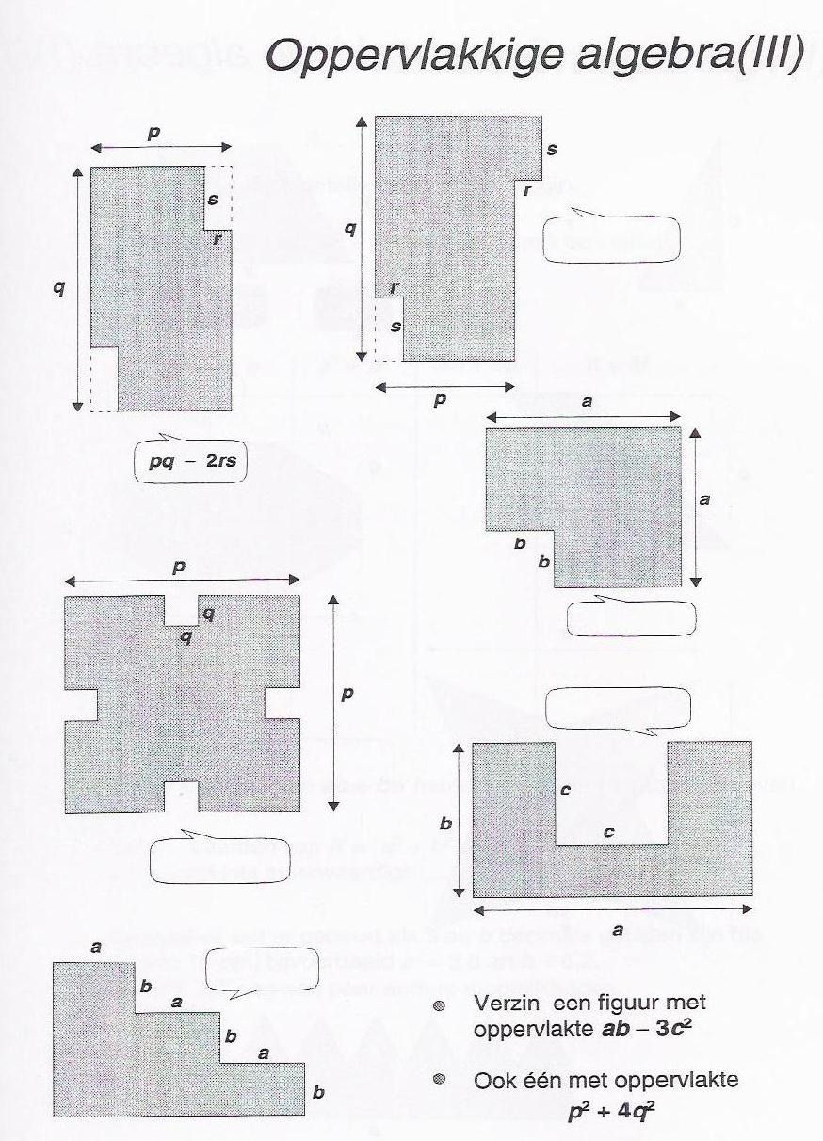

Hogere denkvaardigheden zoals door Bloom geformuleerd.
Wiskundige denkactiviteiten zoals door cTWO geformuleerd in het kader van de nieuwe examenprogramma's.
Arcavi, A. (1994). Symbol sense: Informal sense-making in formal mathematics. For the learning of mathematics 14 (3).

